Информация о специально оборудованных учебных кабинетах, объектов для проведения практических занятий, приспособленных для использования инвалидами и лицами с ограниченными возможностями здоровья

Наименование  объекта | Адрес | Оборудованные учебные  кабинеты |  | Объекты для проведения  практических занятий |  | Приспособленность для использования инвалидами и лицами с ограниченными возможностями здоровья
Наименование  объекта | Адрес | Количество | Общая  площадь, м² | Коли  чество | Общая  площадь, м²
МБОУ «СОШ  № 10  г. Новоалтайска Алтайского края» | Ул. Коммунистическая, 4 | 38 кабинетов | 2533,7 | 6 | 569,1 | Да
МБОУ «СОШ  № 10  г. Новоалтайска Алтайского края» | Ул. Коммунистическая, 4 | Логопункт | 16,1 | 1 | 16,1 | Да
МБОУ «СОШ  № 10  г. Новоалтайска Алтайского края» | Ул. Коммунистическая, 4 | Психологический кабинет | 9 | 1 | 9 | Да
МБОУ «СОШ  № 10  г. Новоалтайска Алтайского края» | Ул. Коммунистическая, 4 | Сенсорная комната | 46,8 | 1 | 46,8 | Да

Сенсорная комната  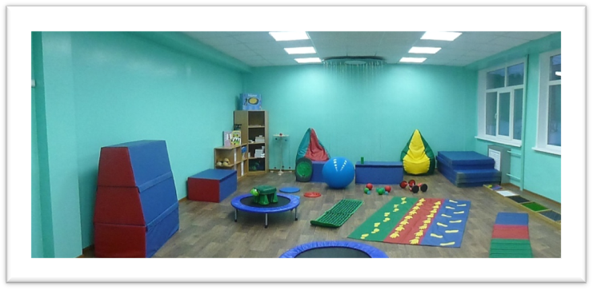 | Сухой бассейн  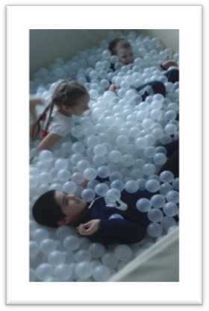
Кабинет психолога  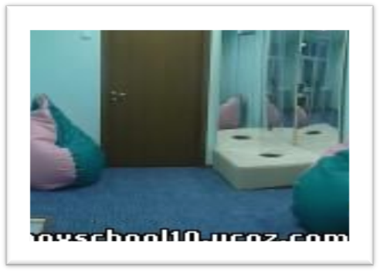 | Комплекс «Рисуем на песке»  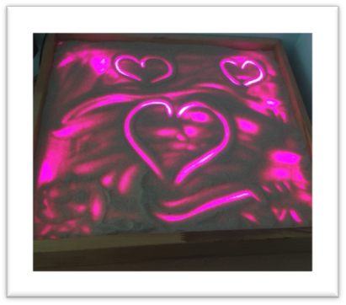
Логопункт  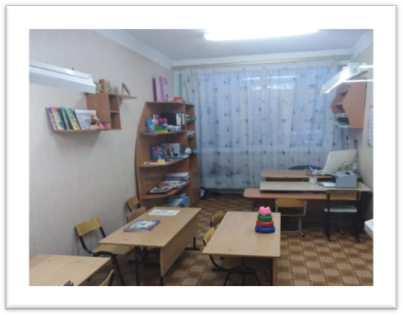 | Прозрачный мольберт, логопедическое зеркало  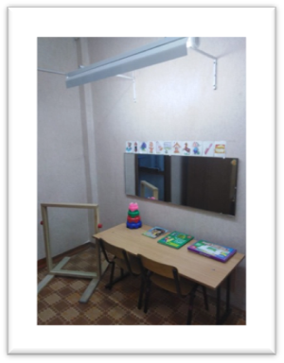
Учебные кабинеты  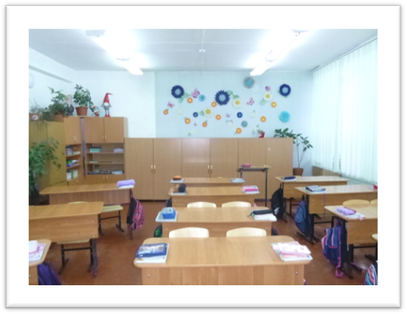 | Конторка  